Name ............................................................ Klasse ............. Datum ......................
Kräuter & Gewürze

1. Arbeitsblatt Kräuter & Gewürze

Geschmacksdetektive: Frische Kräuter
- Suche dir einen Partner oder eine Partnerin und untersucht gemeinsam die verschie- denen Kräuter.
- Schau dir die Kräuter zunächst genau an und skizziere sie in der Tabelle.
- Die Riechprobe: Nimm nun ein Blatt des Krautes zwischen die Finger, reibe es und rieche daran. Beschreibe den Geruch, z. B. säuerlich, stechend, würzig, frisch, modrig, blumig.
- Die Geschmacksprobe: Schneide je ein Blatt der Kräuter klein und probiere es. Be- schreibe den Geschmack, z. B. süß, bitter, scharf, würzig, mild, nussig, sauer.
- Wie heißen die Kräuter? Trage ihre Namen in die Tabelle ein.
- Welches ist dein Lieblingskraut? Kreuze es an.
- Fertige eine kleine Skizze der einzelnen Kräuter an.

 | Kraut 1 | Kraut 2 | Kraut 3 | Kraut 4
So sieht das Kraut aus:
So riecht das Kraut:
So schmeckt das Kraut:
So heißt das Kraut:
Das ist mein Lieblingskraut:

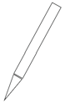
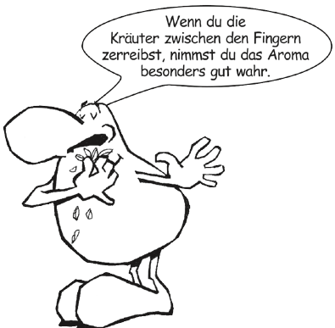
Hessisches Ministerium für Umwelt, Klimaschutz, Landwirtschaft und Verbraucherschutz Werkstatt Ernährung 13

